**Об ответственности за публичные действия, направленные**

**на дискредитацию использования Вооруженных Сил РФ в целях защиты интересов Российской Федерации и ее граждан, поддержания международного мира и безопасности**

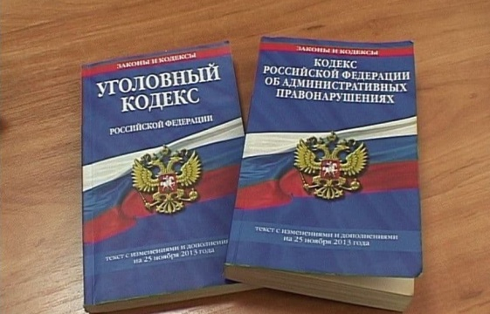

Статьей 280.3 Уголовного кодекса Российской Федерации предусмотрена уголовная ответственность за **публичные действия, направленные на дискредитацию использования Вооруженных Сил Российской Федерации, в том числе за публичные призывы к воспрепятствованию их использования в целях защиты интересов Российской Федерации и ее граждан, поддержания международного мира и безопасности, совершенные лицом после его привлечения к административной ответственности за аналогичное деяние в течение одного года.**

Эта правовая норма введена в действие с 4 марта 2022 года и действует на всей территории Российской Федерации.

Следует обратить внимание на ряд важных моментов!

* Под дискредитацией принято понимать умышленные действия, направленные на лишение субъекта доверия к нему, на подрыв его авторитета, имиджа.
* Минимальное наказание за такое деяние – штраф в размере от 100 000 до 300 000 рублей. Максимальное – лишение свободы на срок до 3 лет с лишением права занимать определенные должности или заниматься определенной деятельностью на тот же срок.
* Штраф увеличится до 1 000 000 рублей, как и срок лишения свободы – до 5 лет, если публичные действия повлекли причинение вреда жизни, здоровью граждан или имуществу, привели к массовым беспорядкам, нарушили функционирование объектов жизнеобеспечения или общественной инфраструктуры.
* Наступление ответственности по статье 280.3 Уголовного кодекса РФ возможно только после привлечения гражданина к административной ответственности за аналогичное деяние в течение года.

Поэтому в Кодекс об административных правонарушениях РФ введена статья 20.3.3, которой предусмотрена административная ответственность за **публичные действия, направленные на дискредитацию использования Вооруженных Сил Российской Федерации в целях защиты интересов Российской Федерации и ее граждан, поддержания международного мира и безопасности, в том числе публичные призывы к воспрепятствованию использования Вооруженных Сил Российской Федерации в указанных целях.**

Наказание за это административное правонарушение предусмотрено в виде штрафа от 30 000 рублей.